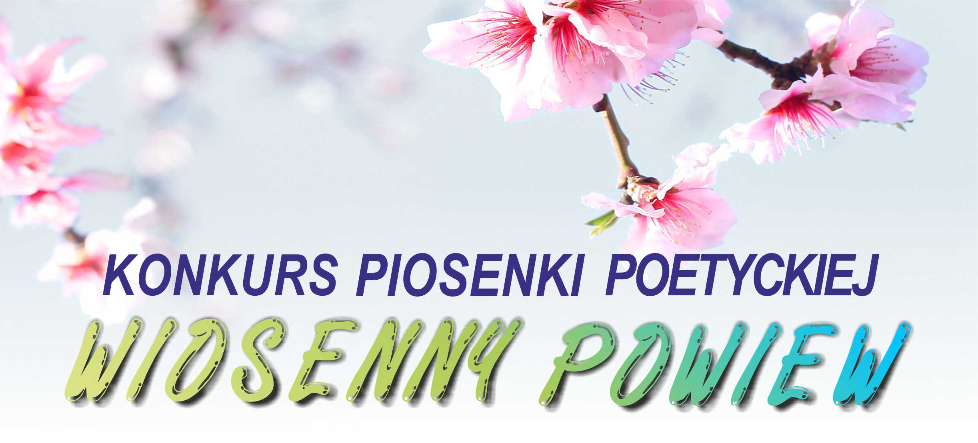

Regulamin konkursu

Organizator
Młodzieżowy Dom Kultury w Białymstoku Zespołu Placówek Oświatowych nr 2
w Białymstoku

Cele konkursu
1. Prezentacja dorobku artystycznego młodych twórców i wykonawców piosenki poetyckiej.
2. Kształtowanie wrażliwości poetycko-muzycznej.
3. Promocja uzdolnionych wykonawców.

Zasady uczestnictwa
1. Konkurs adresowany jest do dzieci i młodzieży w wieku od 10 do 21 lat.
2. W konkursie mogą wziąć udział soliści oraz zespoły wokalno-instrumentalne: ze szkół podstawowych, ponadpodstawowych oraz placówek pracy pozaszkolnej.
3. Warunkiem uczestnictwa jest prezentacja jednego utworu z gatunku piosenki poetyckiej.
4. Zgłoszenie ucznia/uczniów do konkursu może dokonać wyłącznie nauczyciel reprezentujący szkołę lub placówkę. Nauczyciel może zgłosić jednego solistę lub jeden zespół.
5. Uczestnicy wykonują swój repertuar na żywo lub z wykorzystaniem półplaybacku.
6. Konkurs będzie odbywać się w trzech kategoriach wiekowych:

I - szkoły podstawowe: klasy III- VI,
II - szkoły podstawowe: klasy VII- VIII,
III - szkoły ponadpodstawowe.

Warunki uczestnictwa
Uczestnicy zobowiązani są do wypełnienia elektronicznego formularza zgłoszeniowego do dnia 29 marca 2024 roku zamieszczonego na stronie internetowej www.mdk.bialystok.pl – zakładka „konkursy muzyka”. Nagranie podkładu muzycznego należy przesłać drogą elektroniczną na adres: m.charuba@mdk.bialystok.pl lub dostarczyć na płycie CD, pendrivie (osobiście lub pocztą) na adres: Młodzieżowy Dom Kultury, ul. Warszawska 79 A, 15-201 Białystok (pok. 5) do dnia 29 marca 2024 roku. W nazwie pliku proszę wpisać imię
i nazwisko wykonawcy lub nazwę zespołu oraz tytuł utworu, np.: „Jan Kochanowski – Dni, których nie znamy”.

- Termin i miejsce konkursu
12 kwietnia 2024 roku, godz. 9.30, Młodzieżowy Dom Kultury w Białymstoku Zespołu Placówek Oświatowych nr 2 w Białystoku, ul. Warszawska 79 A.

Ocena jury
Jury konkursu oceniać będzie poziom muzyczny, literacki i wykonawczy prezentowanych piosenek.

Nagrody
Nagrodzeni i wyróżnieni uczestnicy otrzymają dyplomy pamiątkowe i nagrody rzeczowe.

VII. Sprawy organizacyjne:
- Organizator zapewnia pianino, sprzęt nagłaśniający.
- Koszty przejazdu zespołów ponosi instytucja delegująca.
- Jury wyłoni najciekawsze prezentacje - przyznając nagrody i wyróżnienia.
- Harmonogram występów oraz wyniki konkursu (zawierające imię, nazwisko, wiek uczestnika, placówkę, imię i nazwisko nauczyciela) zostaną zamieszczone na stronie internetowej www.mdk.bialystok.pl oraz przesłane na podany w zgłoszeniu adres mailowy opiekuna. Ponadto w dniu konkursu harmonogram występów zostanie wywieszony przed salą widowiskową MDK w celach porządkowych.

VIII. Postanowienia końcowe
- Przesyłając formularz zgłoszeniowy osoba zgłaszająca uznaje warunki regulaminu konkursu i wyraża zgodę na przetwarzanie danych osobowych zawartych w zgłoszeniu:
- na stronie internetowej Organizatora,
- profilu FB Organizatora,
- w środkach masowego przekazu.
Ponadto oświadcza, że zapoznała się i zrozumiała niniejszy regulamin oraz klauzulę informacyjną dotyczącą przetwarzania danych osobowych, zamieszczoną na stronie www.mdk.bialystok.pl i nie zgłasza zastrzeżeń.
- Administratorem danych osobowych jest Organizator – Młodzieżowy Dom Kultury w Białymstoku Zespołu Placówek Oświatowych nr 2 w Białymstoku.
- Dane osobowe uczestników i ich opiekunów będą wykorzystane w celu przeprowadzenia konkursu (wyłonienia zwycięzców, przyznania nagród i wyróżnień) oraz publikowane
w materiałach dotyczących konkursu.
- Organizator zastrzega sobie prawo do bezpłatnego publikowania nagrań (z zaznaczeniem imienia i nazwiska autorów) w materiałach konkursowych, w publikacjach wydawanych przez Organizatora oraz publikacji w Internecie - w tym na stronie internetowej i profilu FB Organizatora oraz w środkach masowego przekazu, w celu promowania imprezy i kształtowania pozytywnego wizerunku placówki.
- Zgłoszenia prezentacji artystycznych, przechodzą na własność Organizatora
z zachowaniem praw autorskich w przypadku dalszego ich wykorzystania przez MDK zgodnie z postanowieniami ustawy z dnia 4 lutego 1994 r. o prawach autorskich i prawach pokrewnych (Dz.U. z 2018 r., poz. 1191 z późn. zm.).
- Nagrody należy odebrać do 30 dni po ustalonym przez Organizatora terminie podsumowania konkursu. Nagrody nieodebrane pozostają do dyspozycji Organizatora.
- Ostateczna interpretacja regulaminu należy do Organizatora. Sytuacje nieobjęte niniejszym regulaminem rozstrzyga Organizator konkursu.
- Wszelkie pytania odnośnie konkursu prosimy kierować na adres: m.charuba@mdk.bialystok.pl
- Klauzula informacyjna dotycząca przetwarzania danych osobowych została zamieszczona na stronie www.mdk.bialystok.pl

